**17.02. 7-А укр.мова Добровольська В.Е.**

**Тема: Букви -Н- та -НН- у прислівниках**

 Метаю уроку є ознайомити учнів із способами творення прислівників, правильно виділяти в словах орфограму “-н- і -нн- у прислівниках”;виховувати любов і повагу до рідного слова, бажання вивчати українську мову.

**Хід уроку**

**I. Організаційний етап.**

**II. Актуалізація опорних знань і навичок.**

*- Перепишіть речення, вставляючи пропущені букви.*

*- Прислівники підкресліть, визначте ступінь порівняння кожного.*

**1.В..соке дер..во ловить найбільше вітру. 2. Три місяці доглядати за дер..вом важче, ніж один день зб..рати плоди. 3. Найсолодші грона в..сять найвище. 4. Добра роса краще гн..лого дощу. 5. Чим вище світло стоїть, тим далі його видно (Народна творчість)**

**III. Повідомлення теми, цілей і завдань уроку. Мотивація учіння.**

Бліцопитування

- Яку частину мови називають прислівником?

- На які розряди за значенням поділяють прислівники?

- Яку синтаксичну роль можуть виконувати прислівники в реченні?

**ІV.Сприймання й усвідомлення учнями нового матеріалу,**

*Опрацювання теоретичного матеріалу (”-н- та –нн- у прислівниках”) с.176*

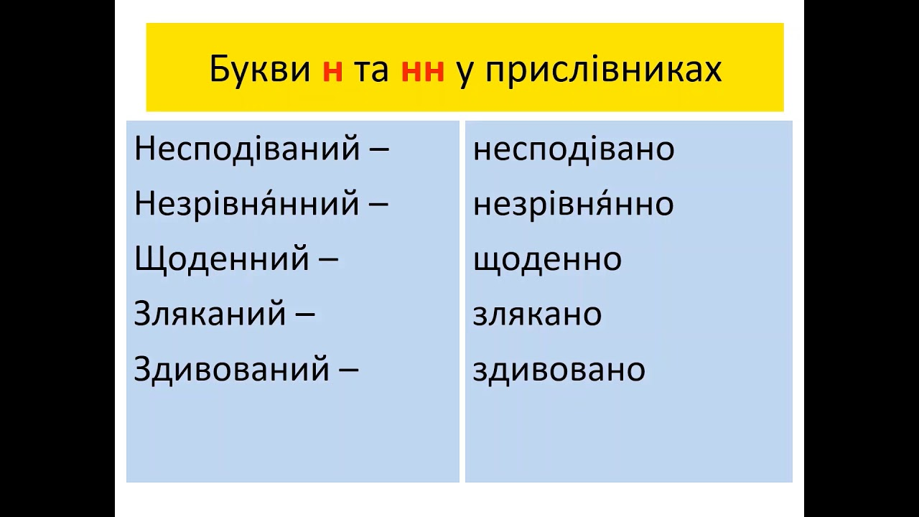

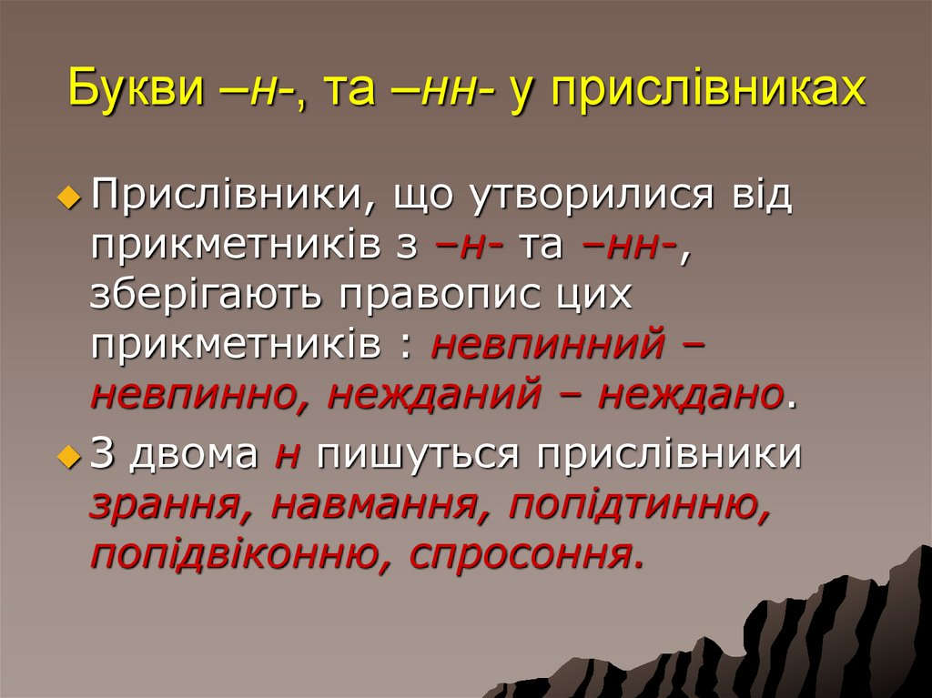

- На основі спостереження за мовним матеріалом зробіть висновок про

вживання ”–н- і –нн- у прислівниках”.Свої міркування звірте з теоретичним

матеріалом підручника.

старанний – старанно спокійний - спокійно

несказа́нний – несказа́нно радісний - радісно

доброчинний – доброчинно жалісний – жалісно

**V.Узагальнення у систематизація знань.**

**1. Вправа.** Робота з підручником. Вправа 391 с.176 (від поданих слів утворіть прислівники і запишіть їх)

**2.Вправа**. Робота з підручником. Вправа 393 с.177 ( Перепишіть, утворюючи прислівники від поданих у дужках слів)

**3. Орфографічна хвилинка**

- Перепишіть, уставляючи на місці крапок –н- або –нн-.

1. О Україна, Україна! Єднаються душа і пісня в ній вільно так і так глиби..о

(Б.Маріан).

2. Струни рідного краю у серці щоде..о звучать (М.Дорош).

3. Моя пречиста Україно, озвись до мене тополи..о (Л.Павлів).

4. Різдвя..о стелиться дорога у рідні батьківські краї (С.Лепех).

**VІ. Підведення підсумків**

**VІІ. Домашнє завдання**

Опрацювати правила, вивчити таблички.

Вправа 395 с.177 ( Перепишіть. Після виділених слів запишіть у дужках прикметники дієприкметникового походження, від яких їх утворено).